Asker svømmeklubb har gleden av å invitere til uapprobert svømmestevne i Holmen svømmehall

Asker Rekrutt
Søndag 8. desember 2019

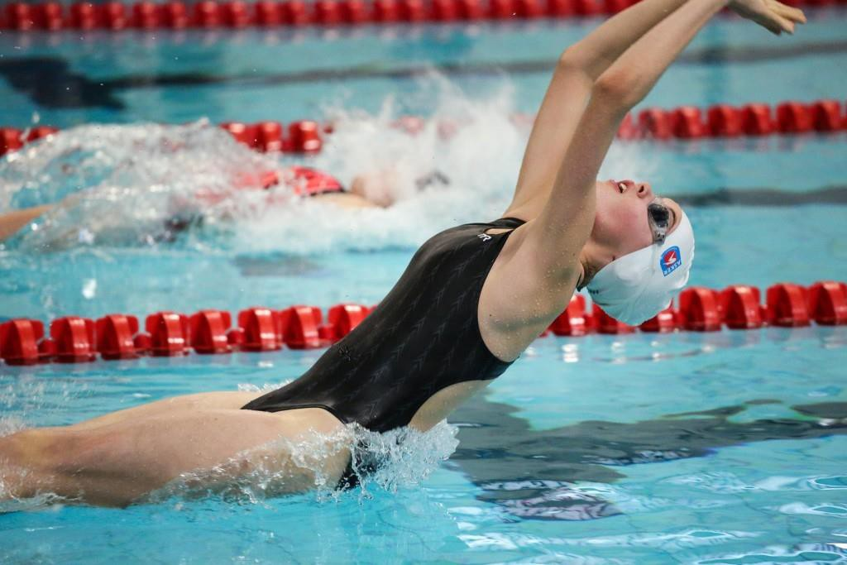
www.askersvom.no

VELKOMMEN
Asker Svømmeklubb har gleden av å invitere svømmere født 2012 og tidligere til Asker Rekrutt i Holmen svømmehall. Det benyttes elektronisk tidtaking.

BASSENGET
Holmen svømmehall har 25 m ferskvannsbasseng med 8 baner, bølgedempende baneskiller og vanntemperatur på ca. 27 grader

STARTTIDER
Startlister og tidsskjema for øvelsene vil bli lagt ut på våre nettsider (www.askersvom.no) før stevnet.

PÅMELDING
Påmelding ønskes i stevnebørs-format (UNI_P-fil) via klubbene.

Send påmeldingen på e-post innen fredag 29. november til stevne@askersvom.no. Sene påmeldinger kan bli refusert hvis de sprenger stevnets
tidsramme. Etterpåmelding på øvelse innenfor 3 øvelser/deltaker aksepteres fram til og med lagledermøtet, såframt ledig bane. Vi forbeholder oss rett til å stryke øvelser dersom stor påmelding gjør stevnet uforholdsmessig langt. Klubbene vil i så fall få beskjed umiddelbart etter påmeldingsfristen.

DELTAKERKONTINGENT
Kr. 100,- pr. deltaker uavhengig av antall starter. Faktura sendes etter stevnet på e-post til klubbene. Ved påmeldinger etter fristen belastes dobbel deltakeravgift.

PREMIERING
Deltakerpremie til alle. Felles innmarsj og premieutdeling i Pausen. Om noen må gå tidligere, så kan premie hentes i sekretariatet.

ADRESSEN
Adressen til Holmen svømmehall er Devikveien 6, 1394 Nesbru.

TIDSPUNKTER

Innsvømming | 10:00
Lagledermøte | 10:15
Stevnestart | 11:00

ØVELSESOPPSETT (maks 3 øvelser pr. svømmer)

 | Jenter |  |  | Gutter
Øvelse 1 |  | 100m Fri | Øvelse 2 |  | 100m Fri
Øvelse 3 |  | 50m Rygg | Øvelse 4 |  | 50m Rygg
Øvelse 5 |  | 25m Fri | Øvelse 6 |  | 25m Fri
Øvelse 7 |  | 25m Butterfly | Øvelse 8 |  | 25m Butterfly
Øvelse 9 |  | 4x50m Fri stafett mix (valgfri fordeling av jenter og gutter)
Pause og Premieutdeling
Øvelse 10 |  | 50m Bryst | Øvelse 11 |  | 50m Bryst
Øvelse 12 |  | 200m Fri | Øvelse 13 |  | 200m Fri
Øvelse 14 |  | 100m Medley | Øvelse 15 |  | 100m Medley
Øvelse 16 |  | 25m Rygg | Øvelse 17 |  | 25m Rygg

SALG
Vi ønsker dere en velfortjent pause i en stri adventstid med salg av pølser, vafler, kaffe og kaker. Håper dermed julestemningen innfinner seg mens dere ser barna svømme.

Kontaktperson: Kari Salvesen Mørk, mobil 958 91 911 eller admin@askersvom.no

Velkommen!

